Затверджую:
Національний директор
МБО «БФ «СОС Дитячі містечка» Україна
Сергій Лукашов
______________/____________/
«02 серпня 2024 р.

ТЕНДЕРНЕ ЗАПРОШЕННЯ

Міжнародна благодійна організація «Благодійний фонд «СОС Дитячі Містечка» Україна в межах проєкту «Фонд гуманітарного фінансування» (англ. - Humanitarian Funding Pool», запрошує до участі в тендері на закупівлю меблів та матраців, відповідно до переліку та складу, вказаному у додатках до тендерного запрошення (Додаток №1-2).

№ |  | Опис \ виконання
1 | Загальна інформація: | Реалізація проєкту «Фонд гуманітарного фінансування» (англ. - Humanitarian Funding Pool»
2 | Мета та предмет закупівлі: | Закупівля меблів та матраців, відповідно до Додатку №2 цього запрошення.
3 | Термін подачі пропозиції: | До 08.08.2024 до 18:00 включно.
4 | Умови та терміни поставки: | Поставка товарів здійснюється на адресу Замовника, що вказана у Додатку №2 до цього Тендерного запрошення. Доставка товарів здійснюється силами та за рахунок Постачальника.  Кінцевий термін поставки товарів – до 31.08.2024 року.  У разі відсутності пропозицій із терміном поставки до 31.08.2024 року, Замовник може розглянути пропозиції із терміном поставки у вересні 2024 року, але пропозиції із коротшим терміном постачання будуть розглядатися як приоритетні.
5 | Адреса доставки: | Івано-Франківська область, м. Городенка.
6 | Гарантія якості: | Постачальник гарантує якість поставлених товарів та безоплатне усунення недоліків, які виникли з вини Виконавця протягом гарантійного терміну, що вказується у договорі. Термін гарантійного обслуговування повинен становити не менше 12 місяців.
7 | Умови та спосіб оплати, порядок ціноутворення: | - на підставі укладеного договору по безготівковому розрахунку.  - умови оплати: передоплата, часткова передоплата або післяплата по факту надання товару.
8 | Порядок подання пропозиції: | Для участі у закупівлі Учасники повинні надати наступні документи:  - надіслати заповнений Додаток №1 Цінова пропозиція, відсканований, з підписом/печаткою керівника та у форматі Word (для опрацювання наданої інформації);  - надати порівняльну таблицю технічних характеристик запропонованого товару та/або посилання на інтернет сторінку, де наведені зображення та технічні характеристики запропонованого товару.  - скан-копію свідоцтва про державну реєстрацію (виписки/витягу з Єдиного державного реєстру юридичних осіб, фізичних осіб-підприємців та громадських формувань);  - скан-копію документу про статус платника податків;  - скан-копію паспорта та ІПН (для учасників ФОП).  Наведені вище документи / інформацію Учасник повинен надіслати на електронну пошту Zakupivli-ZI@sos-ukraine.org до 08.08.2024 року до 18:00.  Учасник закупівлі може подати свою пропозицію як щодо окремого лоту, так і щодо закупівлі в цілому. Учасник може подати кілька пропозицій щодо одного лоту (із різними варіантами запропонованих товарів).  Учасником можуть надаватися пропозиції із незначними відхиленнями від зазначених характеристик, згідно Додатку №2.
9 | Умови участі: | Виконавець, зацікавлений у співпраці повинен бути суб’єктом підприємницької діяльності та володіти необхідними ліцензіями та дозволами для здійснення відповідної діяльності, мати відповідний досвід роботи.  Товари, які пропонуються до постачання не мають бути виробництва країни-агресора - Російська Федерація та Республіки Білорусь.  Пропозиції, що частково відповідають або не відповідають ТЗ, автоматично відхиляється та не розглядається Замовником.
10 | Критерії вибору виконавця: | - Ціна – 65 балів.  - Умови оплати – 15 балів (перевага віддається післяплаті).  - Термін поставки – 10 балів (перевага надається найкоротшому терміну постачання).  - Додаткова послуга “збір меблів”, якщо Постачальник може надати таку послугу - 10 балів.
11 | Додаткова інформація: | Замовник залишає за собою право вести переговори щодо умов замовлення (термін, ціна, умови оплати) з Учасником. Замовник не несе відповідальності за неможливість контакту з учасником, якщо будь-яка інформація про учасника повідомлена неправильно. Учасник несе особисту відповідальність за достовірність наданої ним інформації.  У випадку виникнення ситуації, що припускає неоднозначне тлумачення умов запиту, та/або питань, не врегульованих умовами запиту, остаточне рішення приймається Замовником. Рішення Замовника є остаточним та оскарженню не підлягає.  Факт подання тендерної пропозиції учасником - фізичною особою чи фізичною особою-підприємцем, яка є суб’єктом персональних даних, вважається безумовною згодою та дозволом суб’єкта персональних даних щодо збору, обробки, поширення/передачі персональних даних, у тому числі реєстрації у базі персональних даних у випадку виникнення необхідності роботи з такими базами під час обробки персональних даних у зв’язку з участю в процедурі закупівлі, відповідно до абзацу 4 статті 2 Закону України «Про захист персональних даних» від 01.06.2010 № 2297-VI.  В усіх інших випадках, факт подання тендерної пропозиції учасником – юридичною особою, що є розпорядником персональних даних, вважається підтвердженням наявності у неї права та належного дозволу на збір, обробку, поширення/передачу персональних даних, у тому числі реєстрації у базі персональних даних, а також передачі таких документів замовнику, як одержувачу зазначених персональних даних від імені суб’єкта (володільця). Таким чином, учасник процедури закупівлі бере на себе зобов’язання самостійно нести відповідальність за ухилення від реєстрації баз персональних даних, за збір, обробку, поширення/передачу персональних даних без отримання згоди суб’єкта персональних даних у випадку необхідності роботи з такими даними.  Учасник закупівлі підтверджує, що інформація і відомості, що стосується Учасника та визначена у ціновій пропозиції, є конфіденційними і можуть передаватися, розголошуватися і використовуватися Замовником та залученими ним третіми особами без попереднього письмового погодження з Учасником , з метою їх аналізу, перевірки, визначення переможця закупівлі, проведення аудиторської перевірки тощо, а також, коли така передача здійснюється до банківських установ, пов'язана з отриманням офіційних дозволів, документів, сплати податків, інших обов’язкових платежів, передбачених чинним законодавством України, або якщо така передача пов'язана із законною вимогою контролюючих органів Учасник закупівлі підтверджує, що усвідомлює та розуміє, що результати закупівлі, інформація отримана в процесі процедури закупівлі від інших учасників закупівлі, є конфіденційними, тобто конфіденційною інформацією Замовника та підлягають захисту у встановленому порядку.  Замовник залишає за собою право відхилити пропозицію Учасника у випадках, якщо буде виявлено наступне:  - в Учасника наявна заборгованість перед бюджетом по перерахуванню податків та зборів згідно чинного законодавства;  - в учасника закупівлі, фізичної особи або у керівника, членів колегіального виконавчого органу або головного бухгалтера юридичної особи, учасника закупівлі, наявна судимість за злочин, вчинений під час здійснення процедури закупівлі, чи інший злочин, вчинений з корисливих мотивів, судимість з якої не знято або не погашено у встановленому порядку .  - в Учасника відсутні фінансові, матеріальні засоби, а також інші можливості (ресурси), необхідні для виконання умов договору;  - виявлено інші факти недобросовісності Учасника (наявність відкритих виконавчих проваджень, судових рішень, які підтверджують недобросовісність Учасника тощо).
12 | Контактна інформація | Фахівець із закупівель, Ірина Жулинська, (050) 321-38-68, Zakupivli-ZI@sos-ukraine.org
02.08.2024 р.

Менеджер у соціальній сфері
по Івано-Франківській області
МБО «БФ «СОС Дитячі містечка Україна» Алла Котляр

Фахівець із закупівель
МБО «БФ «СОС Дитячі містечка Україна» Ірина Жулинська

Додаток № 1
до Тендерного Запрошення (ТЗ)

ЦІНОВА ПРОПОЗИЦІЯ
Уважно вивчивши умови запиту цінової пропозиції, цим подаємо на участь у торгах свою цінову пропозицію:

1. Повне найменування Учасника ____________________________________________________
2. Фізичне місцезнаходження ______________________________________________________
3. Телефон _________________________ мейл: ________________________________________
4. Керівництво (прізвище, ім’я по батькові) __________________________________________
5. Код ЄДРПОУ __________________________________________________________________
6. Довідка про діяльність фірми (КВЕД) ______________________________________________
7. Статус платника податків: платник чи не платник ПДВ (обрати статус – підкреслить свій варіант).
8. Контактна особа ((прізвище, ім’я по батькові, телефон) ______________________________
9. Цінова пропозиція щодо закупівлі

Лот №1 М’які меблі (диван, пуф, крісло тощо)

№ | Найменування товару | К-ть, шт | Ціна за шт, грн | Сума, грн | Термін гарантійного обслуговування | Вартість збору меблів, якщо Постачальник може надати таку послугу
1 | Диван-ліжко | 1
2 | Пуф трансформер 5 в 1 | 1
3 | Диван кутовий | 1
4 | Крісло-груша | 3
5 | Крісло-м’яч | 3
Загальна вартість, грн. |  | до заповнення |  |  |  | до заповнення
Умови оплати |  | післяплата/часткова передоплата (вказати відсоток)/повна передоплата
Термін постачання |  | Вказати кількість календарних днів після підписання договору

ЛОТ №2 Меблі (ліжко, шафа, стіл, стілець, матрац тощо)

№ | Найменування товару | К-ть, шт | Ціна за шт, грн | Сума, грн | Термін гарантійного обслуговування | Вартість збору меблів, якщо Постачальник може надати таку послугу
1 | Ліжко двох’ярусне | 1
2 | Ліжко двоспальне | 1
3 | Ліжко односпальне | 4
4 | Шафа | 1
5 | Шафа-купе | 1
6 | Стіл письмовий | 7
7 | Стіл розкладний | 3
8 | Стілець офісний | 8
9 | Стіл обідній | 1
10 | Стілець кухонний | 12
11 | Матрац 80х200 | 2
12 | Матрац 90х200 | 4
13 | Матрац 160х200 | 1
Загальна вартість, грн. |  | до заповнення |  |  |  | до заповнення
Умови оплати |  | післяплата/часткова передоплата (вказати відсоток)/повна передоплата
Термін постачання |  | Вказати кількість календарних днів після підписання договору

10. Ми зобов’язуємося дотримуватися умов цієї пропозиції 30 днів з дня подання цінової пропозиції. Наша пропозиція є обов’язковою для нас.
11. Ми гарантуємо якість наданих послуг (у тому числі матеріалів, які використовуватимуться при їх наданні) та безоплатне усунення недоліків, які виникли з вини Виконавця протягом гарантійного терміну на встановлене за результатами надання послуг обладнання.
12. Якщо наша пропозицію буде обрано, ми зобов’язуємося у строк не пізніше ніж через 7 робочих днів з дати отримання повідомлення про намір укласти договір про закупівлю.
13. Ми погоджуємося з тим , що Замовник може відхилити нашу пропозицію та розуміємо, що Замовник не обмежений у прийнятті будь-якої іншої пропозиції з більш вигідними для нього умовами.
14. Ми погоджуємося, що у випадку виникнення ситуації, що припускає неоднозначне тлумачення умов запиту, та/або питань, не врегульованих умовами запиту, остаточне рішення приймається Організатором. Рішення Організатора є остаточним та оскарженню не підлягає.
15. Одночасно засвідчуємо, що наша компанія не є банкрутом і не ліквідовується, не має справи у судовому впровадженні, не укладала угоди з кредиторами, не призупиняла діяльність, не є учасником процесів з даних питань, не знаходиться в будь якій аналогічній ситуації, що випливає із подібної процедури відповідно до національних правил чи законодавства; одночасно повідомляємо, що не існує обставин конфлікту інтересів між замовником і нами, а саме, відсутні родинні, емоційні зв’язки, спільні політичні, економічні чи інші види інтересу.
16. Ми підтверджуємо, що інформація і відомості, що стосується Учасника та визначена у ціновій пропозиції, є конфіденційними і можуть передаватися, розголошуватися і використовуватися Замовником та залученими ним третіми особами без попереднього письмового погодження з Учасником, з метою їх аналізу, перевірки, визначення переможця закупівлі, проведення аудиторської перевірки тощо, а також, коли така передача здійснюється до банківських установ, пов'язана з отриманням офіційних дозволів, документів, сплати податків, інших обов’язкових платежів, передбачених чинним законодавством України, або якщо така передача пов'язана із законною вимогою контролюючих органів.
17. Ми підтверджуємо, що усвідомлюємо та розуміємо, що результати закупівлі, інформація отримана в процесі процедури закупівлі від інших учасників закупівлі, є конфіденційними, тобто конфіденційною інформацією Замовника та підлягають захисту у встановленому порядку.
________________________________ ___________ ________________
(посада керівника учасника або уповноваженої ним особи) (підпис) (ініціали та прізвище) М.П.

Додаток №2
до Тендерного Запрошення (ТЗ)

Вимоги до предмету закупівлі:

- Меблі, які пропонуються до постачання повинні бути новими, такими, що не були у використанні. Товар постачається у розібраному стані. Обов’язково, у складі поставки повинна бути інструкція зі збірки відповідних меблів.
- Меблі, які пропонуються до постачання повинні відповідати технічним характеристикам та їхній зовнішній вигляд повинен бути максимально наближений до прикладів.

ЛОТ №1 М’які меблі (диван, пуф, крісло тощо)
№ | Найменування товару | Характеристики | Орієнтовний приклад товару | Кількість
1 | Диван-ліжко | Тип: прямий, розкладний.  Габаритні розміри (+-10%):  довжина - 147 см; глибина - 80 см; висота посадкової частини - 45 см; висота дивану (з урахуванням) спинки - 80 см.  Розміри спального місця (+-10%):  довжина – 195 см, ширина – 130 см.  Матеріал виготовлення:  каркас дивану - ДСП, ДВП, дерев'яний брус; підстава спального місця - дерев'яні ламелі.  Наповнювачі (спальне місце) – пінополіуретан.  Обивний матеріал - тканина двонитка.  Комплектація: ніша для білизни, підлокітники, декоративна подушка – 2 шт. Колір: сірий. | 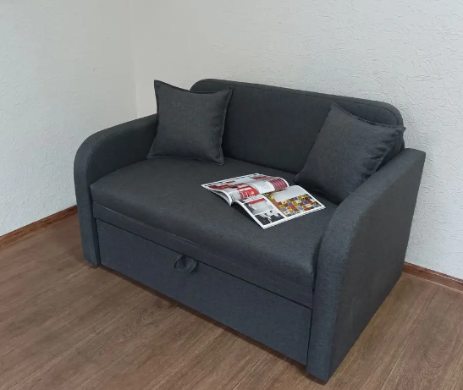 | 1 шт.
2 | Пуф трансформер  5 в 1 | Габаритні розміри (+-10%):  глибина - 50 см; ширина - 50 см; висота - 52 см.  Каркас стільця: метал.  Матеріал оббивки: велюр.  Тип тканини: Рогожа Стандарт. Колір: сірий. | 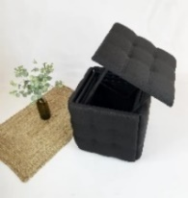 | 1 шт.
3 | Диван кутовий | Габаритні розміри (+-10%):  довжина - 250 см; висота 76 см, глибина 215 см. Спальне місце (см): 150х200.  Тканина: поло (водовідштовхувальна, антикіготь) або саванна нова (жаккард).  Каркас: дерев'яний. Механізм дивана: єврокнижка. Наповнення матраца: ППУ. Підлокітники: м’які. Подушки: 2-3 шт. Вибір сторони кута: правий. Колір – сірий. | 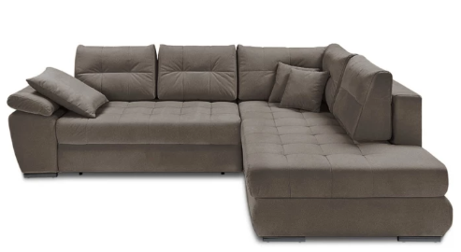 | 1 шт.
4 | Крісло-груша | Тип: груша.  Розмір (+-10%): 60х90 см.  Внутрішній чохол: є (на замку/липучках).  Наповнювач: пінополістирол.  Матеріал: Оксфорд  Колір: жовтий. | 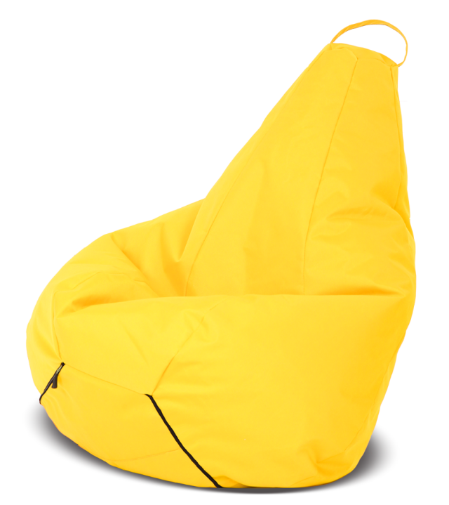 | 3 шт.
5 | Крісло-м’яч | Тип: м’яч.  Розмір (+-10%): 70х70 см.  Внутрішній чохол: ні.  Наповнювач: пінополістирол.  Матеріал: Оксфорд.  Колір: чорний з жовтим. | 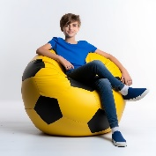 | 3 шт.

ЛОТ №2 Меблі (ліжко, шафа, стіл, стілець, матрац тощо)

№ | Найменування товару | Характеристики | Орієнтовний приклад товару | Кількість
1 | Ліжко двох’ярусне | Габаритні розміри (+-10%):  довжина - 200 см; ширина - 80 см.  Матеріал – ДСП, метал.  Колір – бежевий/коричневий/чорний. | 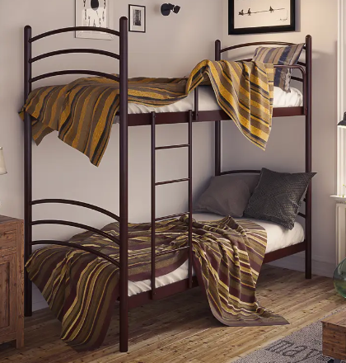 | 1 шт.
2 | Ліжко двоспальне | Габаритні розміри (+-10%):  довжина - 200 см; ширина - 160 см.  Матеріал – метал.  Колір – бежевий/коричневий/чорний. | 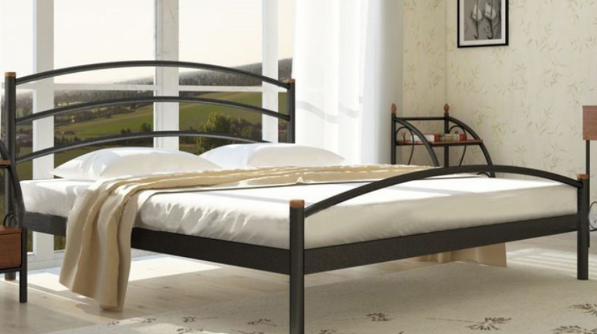 | 1 шт.
3 | Ліжко односпальне | Габаритні розміри (+-10%):  довжина - 200 см; ширина - 90 см;  Висота узголів'я – 90 см.  Матеріал – метал.  Колір – бежевий/коричневий/чорний. |  | 4 шт.
4 | Шафа | Габаритні розміри (+-10%):  висота – 200-220 см; ширина - 200 см, глибина – 50 см.  Матеріал фасаду: ламінована ДСП.  Колір фасаду/корпусу: дуб сонома.  З висувними ящиками, дзеркалом.  Розмір дзеркала (д х ш х в, см):  200 x 40 х 0,4.  Ручки: пластик.  Кількість дверей: 5.  Фото орієнтовної шафи по наповненню додається. | 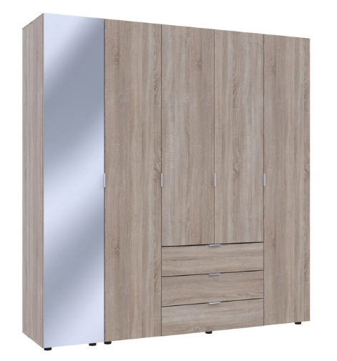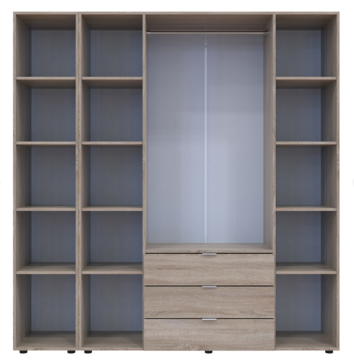 | 1 шт.
5 | Шафа-купе | Габаритні розміри (+-10%):  висота – 210-220 см; ширина - 240 см, глибина – 60 см.  Матеріал фасаду: ДСП.  Колір фасаду/корпусу: дуб сонома.  Кількість дверей: 3.  Фото орієнтовної шафи по наповненню додається. | 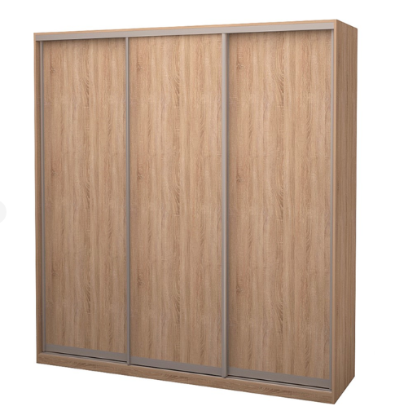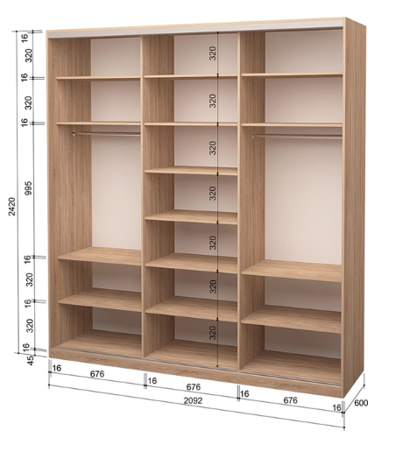 | 1 шт.
6 | Стіл письмовий | Тип столу: прямий.  Габаритні розміри (+-10%):  довжина – 80 см, висота – 75 см; глибина – 45 см.  Матеріал виготовлення столу:  ламінова ДСП.  Колір: дуб сонома. | 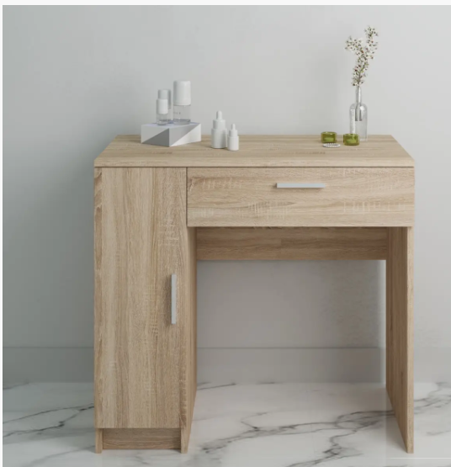 | 7 шт.
7 | Стіл розкладний | Форма столу: прямокутна, розкладний.  Габаритні розміри (+-10%):  ширина – 90 см, висота – 75 см; глибина – 50 см.  Матеріал стільниці: ДСП.  Регулювання по висоті: ні.  Матеріал ніжок: метал.  Колір: дуб сонома. | 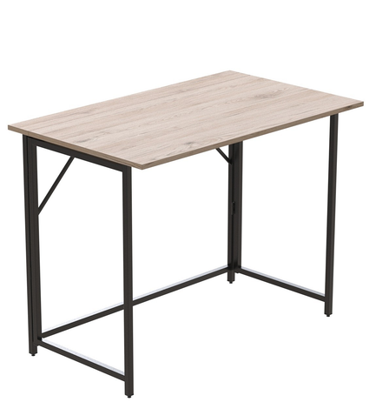 | 3 шт.
8 | Стілець офісний | Габаритні розміри (+-10%):  висота - 87 см; глибина - 45 см; ширина - 48 см.  Наявність спинки.  Матеріал оббивки: міцна, зносостійка тканина.  Матеріал каркаса: метал.  Покриття каркасу: порошкова фарба.  Колір оббивки: чорний. | 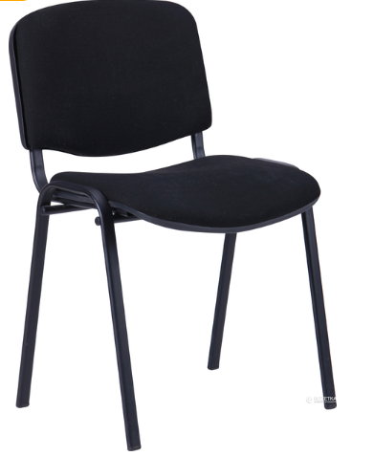 | 8 шт.
9 | Стіл обідній | Форма столу: овальна, розкладний.  Габаритні розміри (+-10%):  160х90+40 вставка см.  Матеріал: натуральне дерево, бук.  Колір основи: дуб сонома. | 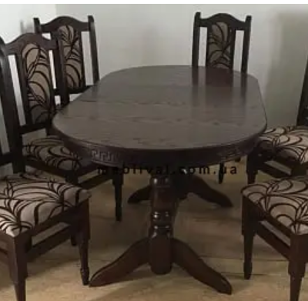 | 1 шт.
10 | Стілець кухонний | Габаритні розміри (+-10%):  висота - 97 см; глибина - 43 см; ширина - 45 см.  Наявність спинки.  Матеріал стільниці: тканина.  Матеріал ніжок: дерево.  Колір корпусу: дуб сонома. | 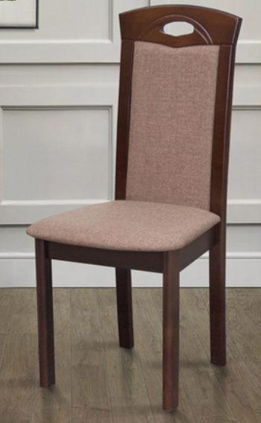 | 12 шт.
11 | Матрац 80х200 | Ортопедичний матрац, тип: пружинний.  Габаритні розміри (+-10%):  довжина - 200 мм; висота – 20 мм; ширина - 80 см.  Жорсткість - ¾.  Ефект: Зима-Літо.  Матеріал чохла: жаккард.  Терморегулюючий ефект, Анатомічний ефект.  Тип матраца: пружинний. |  | 2 шт.
12 | Матрац 90х200 | Ортопедичний матрац, тип: пружинний.  Габаритні розміри (+-10%):  довжина - 200 мм; висота – 20 мм; ширина - 90 см.  Жорсткість - ¾.  Ефект: Зима-Літо.  Матеріал чохла: жаккард.  Терморегулюючий ефект, Анатомічний ефект. |  | 4 шт.
13 | Матрац 160х200 | Ортопедичний матрац, тип: пружинний.  Габаритні розміри (+-10%):  довжина - 200 мм; висота – 20 мм; ширина - 160 см.  Жорсткість - ¾.  Ефект: Зима-Літо.  Матеріал чохла: жаккард.  Терморегулюючий ефект, Анатомічний ефект. |  | 1 шт.

